**Sachaufgaben III**

**Löse die Aufgaben. Runde alle Ergebnisse, falls nötig, auf zwei Dezimalen.**

1. Aufgabe:

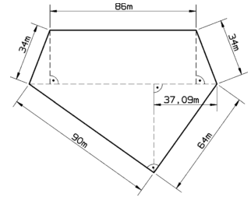Eine Baugrundstücksfläche besteht aus einem Trapez und einem rechtwinkligen Dreieck.

a) Berechne den Flächeninhalt des gesamten Baugrund-stücks.

b) Wie teuer ist es, wenn 120€/m² berechnet werden?

2. Aufgabe:

Eine Lampe, die mitten zwischen zwei Häusern an einem Seil aufgehängt ist, hängt in der Mitte   
2,22 m durch. Wie lang muss das Seil sein, wenn der Abstand der Häuser 19,50 m beträgt?

3. Aufgabe:

Für die Terrasse ist eine Überdachung mit einem Sonnensegel geplant. Ein Pfeiler, an dem das Sonnensegel aufgehängt werden soll, ist 3,50 m hoch und muss mit einem Spezialseil (gestrichelt) von einer Garagenecke aus abgespannt werden.   
(Achtung die Strecken a, = 4,50 m, b = 6 m und c = 3,50 m sind in der Realität senkrecht zueinander!)

a

b

c